Анализ результатов краевой диагностической работы по русскому языку для учащихся 9 классов общеобразовательных организаций города Сочи
В соответствии с приказом УОН от 20.11.2019 г. № 1671 «О проведении оценочных процедур в общеобразовательных организациях города Сочи в 2019-2020 учебном году» в целях повышения результатов образования обучающихся общеобразовательных организаций города Сочи 20 декабря 2019 года в общеобразовательных организациях города Сочи была проведена краевая диагностическая работа для учащихся 9 классов.
Краевая диагностическая работа по русскому языку для 9 классов проводилась в форме сжатого изложения. Задание (сжатое изложение) определялось, исходя из примерных норм времени, принятых в ОГЭ по русскому языку: около 8 – 10 минут на прослушивание аудиозаписи, 15-20 минут на работу с черновиком, 10 минут – переписывание в бланк ответов. Общее время выполнения работы – 45 мин.
Задания КДР были составлены в соответствии с
кодификатором и спецификацией КИМов ГИА-9 2020 года. Коды контролируемых элементов знаний и проверяемых умений соответствовали кодам, опубликованным в демоверсии ОГЭ – 2020 по русскому языку на сайте www.fipi.ru.
Дополнительными материалами при выполнении КДР пользоваться не
разрешалось.
Цели проведения работы:
− познакомить учащихся с формой и критериями оценивания экзаменационных работ в формате ОГЭ - 2020 по русскому языку;
− основываясь на анализе результатов, определить пробелы в знаниях
учащихся и помочь учителям скорректировать обучение, спланировать обобщающее повторение таким образом, чтобы устранить эти пробелы.
Краевую диагностическую работу выполняли 5380 человек, что составляет 89,3% от всех учащихся 9 классов г.Сочи.
При проверке использовались критерии, принятые для оценивания сжатого изложения в формате ОГЭ по русскому языку. Результаты выполнения работы представлены в таблице 1:
Таблица 1
№ | Критерии оценивания изложения. (Изложение, написанное учащимся, должно содержать не менее 70 слов). | Баллы | Процент выполнивших (0 баллов - процент невыполнивших)
1. | Критерии оценивания содержания
ИК1 | Содержание изложения
 | Учащийся точно передал основное содержание прослушанного текста, отразив все  важные для его восприятия микротемы, перечисленные выше. | 2 | 74,67%
 | Учащийся передал основное содержание прослушанного текста, но упустил или добавил 1 микротему. | 1 | 19,96%
 | Учащийся передал основное содержание прослушанного текста, но упустил или добавил более 1 микротемы. | 0 | 5,37%
ИК2 | Сжатие исходного текста
 | Учащийся применил 1 или несколько приёмов сжатия текста, использовав их на протяжении всего текста. | 3 | 47,80%
 | Учащийся применил 1 или несколько приёмов сжатия текста, использовав их для сжатия 2 микротем текста. | 2 | 38,01%
 | Учащийся применил 1 или несколько приёмов сжатия текста, использовав их для сжатия 1 микротемы текста. | 1 | 9,83%
 | Учащийся не использовал приёмы сжатия текста. | 0 | 4,36%
ИК3 | Смысловая цельность, речевая связность последовательность изложения
 | Работа характеризуется смысловой цельностью, речевой связностью  и последовательностью изложения:  - логические ошибки отсутствуют, последовательность изложения  не нарушена;  - в работе нет нарушений абзацного членения текста. | 2 | 62,27%
 | Работа характеризуется смысловой цельностью, связностью и  последовательностью изложения, но допущена 1 логическая ошибка, и/или в работе имеется 1 нарушение абзацного членения текста. | 1 | 25,11%
 | В работе просматривается коммуникативный замысел, но допущено более 1 логической ошибки, и/или имеются 2 случая нарушения абзацного членения текста. | 0 | 12,62%
2. | Критерии оценивания грамотности
ГК1 | Соблюдение орфографических норм
 | Орфографических ошибок нет, или допущена 1 ошибка. | 1 | 54,93%
 | Допущено более 1 ошибки. | 0 | 45,07%
ГК2 | Соблюдение пунктуационных норм
 | Пунктуационных ошибок нет, или допущена 1 ошибка. | 1 | 48,68%
 | Допущено более 1 ошибки. | 0 | 51,32%
ГК3 | Соблюдение языковых норм
 | Грамматических ошибок нет, или допущена 1 ошибка. | 1 | 76,73%
 | Допущено более 1 ошибки. | 0 | 23,27%
ГК4 | Соблюдение речевых норм
 | Речевых ошибок нет, или допущена 1 ошибка. | 1 | 74,67%
 | Допущено более 1 ошибки. | 0 | 25,33%
ФК | Соблюдение фактологической точности
 | Фактические ошибки в фоновом материале отсутствуют. | 1 | 72,29%
 | Допущены фактические ошибки (1 и более) в фоновом материале. | 0 | 27,71%

В таблице 2 показан перевод баллов в отметки.
Таблица 2
Баллы | 0 - 6 | 7 - 9 | 10 - 11 | 12
Отметка | «2» | «3» | «4» | «5»

На диаграмме 1 показана доля обучающихся общеобразовательных организаций, верно выполнивших задания
Диаграмма 1
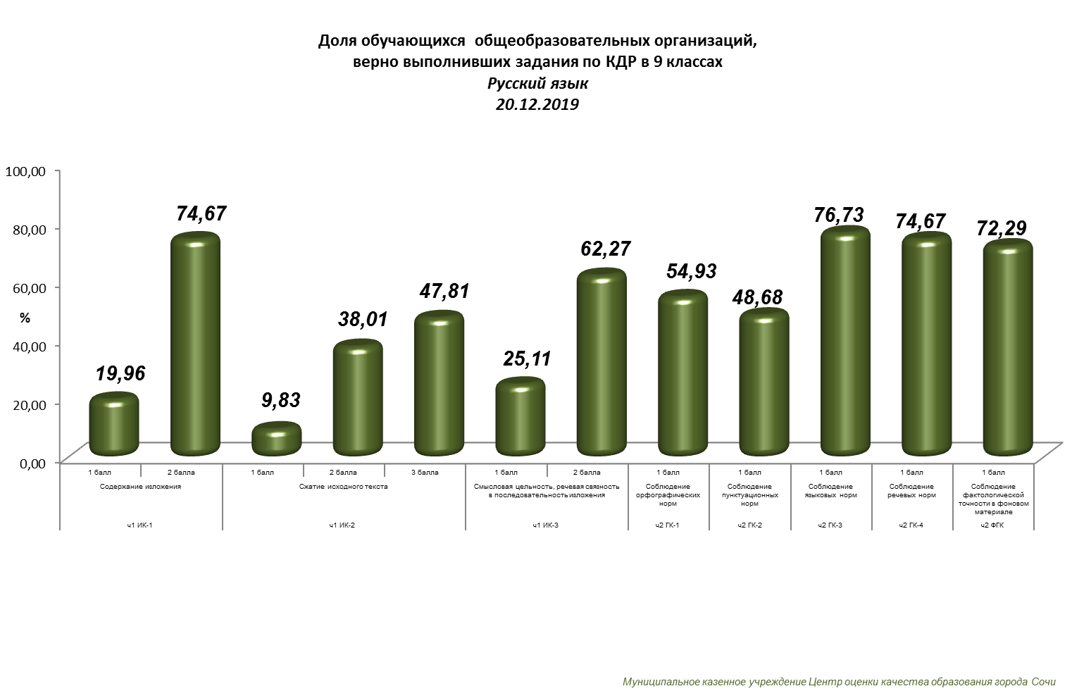
Анализ диаграммы 1 указывает на то, что самый высокий результат по критериям содержания получен при оценке оптимального сжатия исходного текста - ИК2. Учащиеся продемонстрировали владение приемами сжатия текста. Оценка по критерию ИК3 оказалась самой низкой. В работах наблюдались нелогичные переходы, нарушение речевой связности и последовательности изложения.
По критериям грамотности оформления текста изложения учащиеся лучше всего справились с соблюдением языковых норм – ГК4.
Стоит отметить, что самыми низкими являются показатели пунктуационной и орфографической грамотности (ГК1, ГК2).
В таблице 3 представлен процент отметок по краевой диагностической работе в 9 классе.
Таблица 3
Кол-во  писавших | Процент полученных оценок |  |  |  | Ср.  балл | Ср. отметка
 | 2 | 3 | 4 | 5
5380 | 13,01 | 41,19 | 35,02 | 10,78 | 8,76 | 3,44

Как видно из таблицы 3, большинство обучающихся, писавших диагностическую работу, преодолели порог успешности. Но 13,01% учащихся получили отметку «2». Это означает, что данные школьники не готовы к экзамену.
Выводы и рекомендации:
- На протяжении всех лет обучения в основной школе проводить планомерную работу по обучению написанию изложений, учить внимательно читать текст, вычленяя микротемы текста, составлять план.
- Как можно раньше знакомить учащихся 9 классов с требованиями к сжатому изложению и критериями его оценивания по содержанию и грамотности, опубликованными в демоверсии ГИА-9 (ОГЭ) текущего учебного года (http://fipi.ru/sites/default/files/document/1573571419/ru_oge_2020.zip).
- Отрабатывать навыки написания изложений на основе аудиозаписи, определения микротем на слух https://yandex.ru/tutor/subject/?subject_id=17,
(http://oge.fipi.ru/os/xmodules/qprint/qsearch.php?theme_guid=7ED71FEC786F91024E8CEE3ED949B90B&proj_guid=2F5EE3B12FE2A0EA40B06BF61A015416).
- Отрабатывать приемы сжатия исходного текста (https://rus-oge.sdamgia.ru/test?theme=85).
- Регулярно включать упражнения на повторение основных орфографических и пунктуационных правил
(https://rus-ege.sdamgia.ru/prob_catalog,
https://slovesnik.org/k-ekzamenu.html, https://webinar.pushkininstitute.ru/parents/archive.php?type=lectory).

Методист МКУ СЦРО Е.В. Коваленко

